左文字列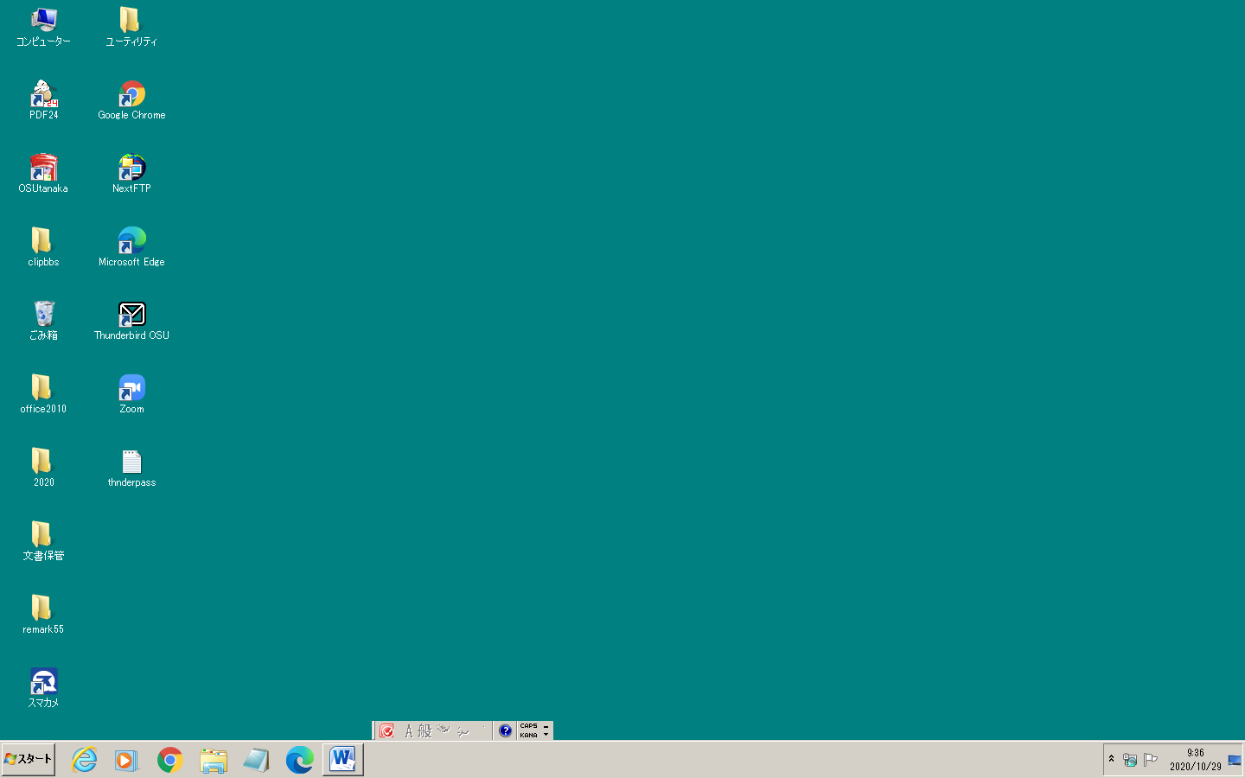 中央文字列 右文字列
画像小 左右に全角空白１文字ずつ 画像大
あああああああああああああああああああああああああああああああああああああああ
いいいいいいいいいいいいいいいいいいいいいいいいいいいいいいいいいいいいいいい
ううううううううううううううううううううううううううううううううううううううう

